Ejercicios Dia 18-05-2021

Determinar el mayor de tres números

Scanner leer= new Scanner(System.in);

System.out.println("Ingrese un numero");

int num1 = scanner.nextInt();

System.out.println("Ingrese otro numero");

int num2 =scanner.nextInt();

System.out.println("Ingrese el ultimo numero");

int num3 =scanner.nextInt();

if(num1>num2 && num3){

System.out.println("El mayor es el primer numero"+num1);

if(num2>num3){

System.out.println("Luego el segundo número: "+num2);

System.out.println("Finalmente el tercero: "+num3);

}

}

else if (num2>num1 && num2>num3){

System.out.println("El mayor es el numero dos: "+num2);

if(num1>num3){

System.out.println("Luego el uno: "+num1);

System.out.println("Finalmente el tres: "+num3);

}

else{

System.out.println("El mayor es el tercer numero: "+num3);

if(num1>num2){

System.out.println("Luego el primer nuemro: "+num1);

System.out.println("Finalmente el segundo numero: "+num2);

}

}

}

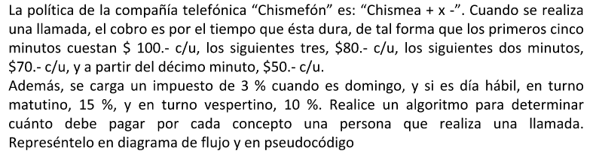

package ejerciciochismefon;

import java.util.Scanner;

public class EjercicioChismefon

{ public static void main(String[] args) {

// int horario, dia, minutos; double valor_llam = 0,$final = 0; int bc1=100,bc2=80,bc3=70,bc4=50;

Scanner leer = new Scanner(System.in);

System.out.println("Ingrese cantidad de minutos");

minutos = leer.nextInt();

System.out.println("Ingrese si su llamada se realizo en dia habil(Lun-Sab(1)) o en dia (inhabil (Domingo(2)).");

System.out.println("Ingrese 1 o 2."); dia = leer.nextInt();

System.out.println("Ingrese su horario de llamada, mañana (1) noche(2)"); System.out.println("Ingrese 1 o 2.");

horario = leer.nextInt(); if (minutos<=0){

System.out.println("La cantidad de minutos ingresada debe ser superior a 0");

}

else if(minutos>0 && minutos<6)

{ valor_llam=(bc1*minutos); }else if(minutos>5 && minutos<9){ valor_llam =((bc1*5)+(bc2*(minutos-5))); }else if (minutos>8 && minutos<11){ valor_llam =((bc1*5)+(bc2*3)+(bc3*(minutos-8)));

}else

{ valor_llam =(bc1*5)+(bc2*3)+(bc3*2)+(bc4*(minutos-10));

} switch (dia){ case 1: switch (horario) { case 1: $final = valor_llam*(150/100); break;

case 2: $final = valor_llam*1.10; break; default:

System.out.println("La opción de horario es incorrecta"); break; } break;

case 2: if(horario==1 || horario==2){ $final = valor_llam*1.03;

}else{

System.out.println("La opción de horario es incorrecta"); } break; default : System.out.println("La opcion ingresada de tipo de día es incorrecta");

} System.out.println("El valor de su llamada es: "+$final); } }

